MEDIA BERICHT
3 mei 2019

Nieuwe expositie HOPE in home of design Kazerne

Hoopvol design, gecureerd door Ilse Crawford & Oscar Peña

Hoop is een werkwoord. En inspanning is een van onze meest krachtige instrumenten voor innovatie. De kern van de groepstentoonstelling HOPE in home of design Kazerne in Eindhoven is een optimistische boodschap: dat kleine veranderingen het grote verschil kunnen maken. De hoopgevende werken zijn ontworpen door alumni en studenten van de Design Academy Eindhoven-afdelingen die door Ilse Crawford en Oscar Peña worden geleid.
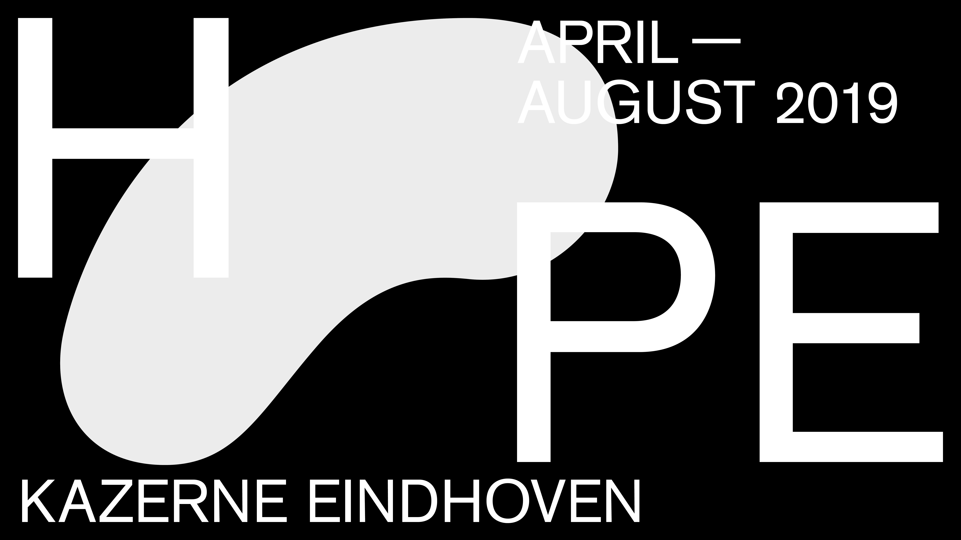

Hoopvol design
Hoop is een werkwoord. En inspanning is een van onze meest krachtigste instrumenten voor innovatie. De kern van de groepstentoonstelling over HOPE is een optimistische boodschap: dat kleine veranderingen het grote verschil kunnen maken. Elk van de tentoongestelde projecten – ontworpen door alumni en studenten van Design Academy Eindhoven (DAE) – is hoopgevend. Sommige bieden hoopvolle oplossingen voor specifieke aspecten van lokale en misschien wel persoonlijke vraagstukken. Bij anderen komt de hoop voort uit het bewijs dat een goed idee de samenleving kan beïnvloeden, op industriële en zelfs mondiale schaal. Belangrijk is dat deze designprojecten er in eerste instantie niet op waren gericht om de wereld top-down te veranderen. Zij vinden hun oorsprong in ideeën die problemen hands-on adresseren. De projecten bieden een andere, nieuwe blik op hoe we via geïnspireerd denken en handelen kunnen kijken naar onszelf, naar ons leven en onze gewoonten. En een sterk gegeven van deze tijd is hoe razendsnel goede – dus niet alleen slechte – ideeën zich kunnen verspreiden. Dit is hoopvol design.

Crawford en Peña verlaten DAE
De groepstentoonstelling HOPE in Home of Design Kazerne is een eerbetoon aan de DAE-afdelingen onder leiding van Ilse Crawford en Oscar Peña. Ilse Crawford, de oprichter van DAE's 'Man and Well-Being', is ook initiatiefnemer van Studioilse, waarmee zij pionierde in de kracht en het potentieel van welzijnswaarden toe te passen in design voor merken, ruimtes, meubels en objecten. Co-curator Oscar Peña, hoofd van DAE's ‘Man and Activity', is creatief directeur, industrieel productontwerper en co-directeur van Studioilse.
Ilse en Oscar kondigden onlangs aan dat ze DAE aan het eind van dit academisch jaar zullen verlaten, na meer dan 20 jaar leiding te hebben gegeven aan de afdelingen en meer dan 1.200 studenten te hebben opgeleid tot professionele designers.
Crawford and Peña: "Het is vandaag de dag te gemakkelijk om je hopeloos te voelen. De continue informatiestromen van onze vele crises en mislukkingen wegen zwaar. Velen van ons hebben het gevoel niets te kunnen doen; dat de door onszelf veroorzaakte problemen niet meer zijn op te lossen. Dat is niet het geval. Een hopeloze houding houdt dat gevoel van inertie alleen maar in stand, terwijl inspanning een van de krachtigste katalysatoren is voor verandering. We lijken bijna blind geworden voor het feit dat zelfs kleine veranderingen het grote verschil kunnen maken. Toch zou het verstandig zijn om dit gezegde niet als een leeg cliché af te schrijven. Want als hopeloosheid een gemoedstoestand is, dan is hoop een werkwoord. En een sterk gegeven van deze tijd is hoe razendsnel goede – dus niet alleen slechte – ideeën zich kunnen verspreiden. Bedenk maar eens in hoeverre onze houding ten opzichte van plastic, vlees en gender in slechts een paar jaar tijd is veranderd. Het is een radicaal idee dat we niet àlles hoeven te repareren om iets te repareren. Dat we de nieuwe realiteit waar we nu voor staan onder controle kunnen krijgen als we ervoor kiezen. Of dat nu op persoonlijk, gemeenschappelijk of mondiaal niveau is. Laten we hopen dat we dat doen".
3 thema’s
De tentoonstelling is verdeeld in drie thema's: Careful Tech, Local Authority en Being Well. Zoals in elke Kazerne-tentoonstelling is er werk te zien van zowel opkomend als gevestigd talent.
Careful Tech onderzoekt technologie als een fascinerende katalysator, die zowel natuur, ambacht, ethiek, biologie, gezondheid als duurzaamheid kan raken bij het creëren van een meer humane wereld. Zoals in het voorbeeld van het project 5000times, waarin het opkomende talent Isabel Mager de verborgen arbeid binnen de productieketen van laptops visualiseert. Zij toont de paradox binnen ICT door de dagelijkse handmatige handelingen te presenteren die productiemedewerkers vaak onder erbarmelijke omstandigheden uitvoeren. Het project schept hoop dat bewustwording van (on)menselijke inspanningen, onze houding tegenover overconsumptie zal veranderen. Het beroemde duo Studio Formafantasma blies een oude techniek nieuw leven in, door watercontainers van varkensblaas te ontwerpen. Craftica biedt de hoop dat we de verwerking van een geslacht dier - van kop tot staart - creatief kunnen optimaliseren, inclusief vissenhuiden en dierlijk afval.
Globalisering homogeniseert de wereldwijde samenleving, dwars door alle culturen, met weinig aandacht voor – soms eeuwenoude – lokale tradities en karakteristieken. Het design dat binnen het thema Local Authority wordt getoond, versterkt mensen en gemeenschappen met richtingen en oplossingen die relevant zijn voor hun eigen specifieke situatie. Dave Hakkens bijvoorbeeld, brengt zijn jeugddroom Kamp onder de aandacht; een offline gemeenschap die zelfvoorzienend zal zijn en samenwerkt aan sociale uitdagingen, zoals het voor iedereen recycleerbaar maken van plastic. Het project geeft hoop dat het faciliteren van lokale gemeenschappen leidt tot lokale oplossingen. De onlangs afgestudeerde Colombiaanse ontwerper Simón Ballen bouwde samen met de lokale Marmato gemeenschap en een glasblazer uit de regio een oven, waarmee glazen voorwerpen kunnen worden gemaakt van hetbijproduct van goud dat vroeger als afval in de rivier werd gegooid. Het project Orfebre geeft hoop dat afvalproducten ook trots ten goede kunnen komen aan diegenen die ze voor anderen ontginnen.
Being Well adresseert het cruciale belang om onze verhouding tot leven en dood te de-institutionaliseren en de humane waarden in ziekte en welzijn te herstellen. Hoe is het bijvoorbeeld mogelijk dat mensen massaal vitamine D slikken om het gebrek aan zon te compenseren, maar tegelijkertijd de oceanen vervuilen met kleine deeltjes zonnebrandcrème die het koraal vernietigen? Deze onderzoeksvraag leidde tot de ontwikkeling van nieuwe manieren van zonnebescherming: de Sun+ collectie van Buro BELéN (ook verantwoordelijk was voor het ontwerp van de tentoonstelling). De biologisch afbreekbare Paper coffins for still born van Brigitte Coremans geven hoop op respect voor doodgeborenen in plaats van hen te behandelen als medisch afval. Dit project sluit aan bij de actualiteit van een onlangs gewijzigde Nederlandse wet, die ouders in staat stelt hun overleden foetus te registreren; een belangrijke erkenning en ritueel om het rouwproces te ondersteunen.
Designers delen optimisme
Kazernes founder en creatief directeur Annemoon Geurts is DAE alumnus van de afdeling ‘Man and Identity’: "Steeds vaker staat design in de picture als een van de drijvende krachten achter het heruitvinden van onze samenleving. Omdat we in Kazerne expliciet vanuit een design perspectief opereren delen we het fundamentele optimisme van de ontwerper. Vaak blijkt het onmogelijke mogelijk, simpelweg omdat we geen nee accepteren en continue naar nieuwe, andere richtingen blijven zoeken. Daarom zijn we bijzonder vereerd om onze bezoekers te kunnen inspireren met deze hoopvolle werken."

De HOPE tentoonstelling is tot september te zien
Kazerne is dagelijks geopend van 12:00 tot middernacht. Bezoekers kunnen ook genieten van koffie, lunch, borrel en diner. Toegang tot de tentoonstelling en Wi-Fi zijn gratis. Kazerne is gevestigd aan de Paradijslaan 2-8, 5611 KN Eindhoven, Nederland.
Bekijk www.kazerne.com voor meer informatie

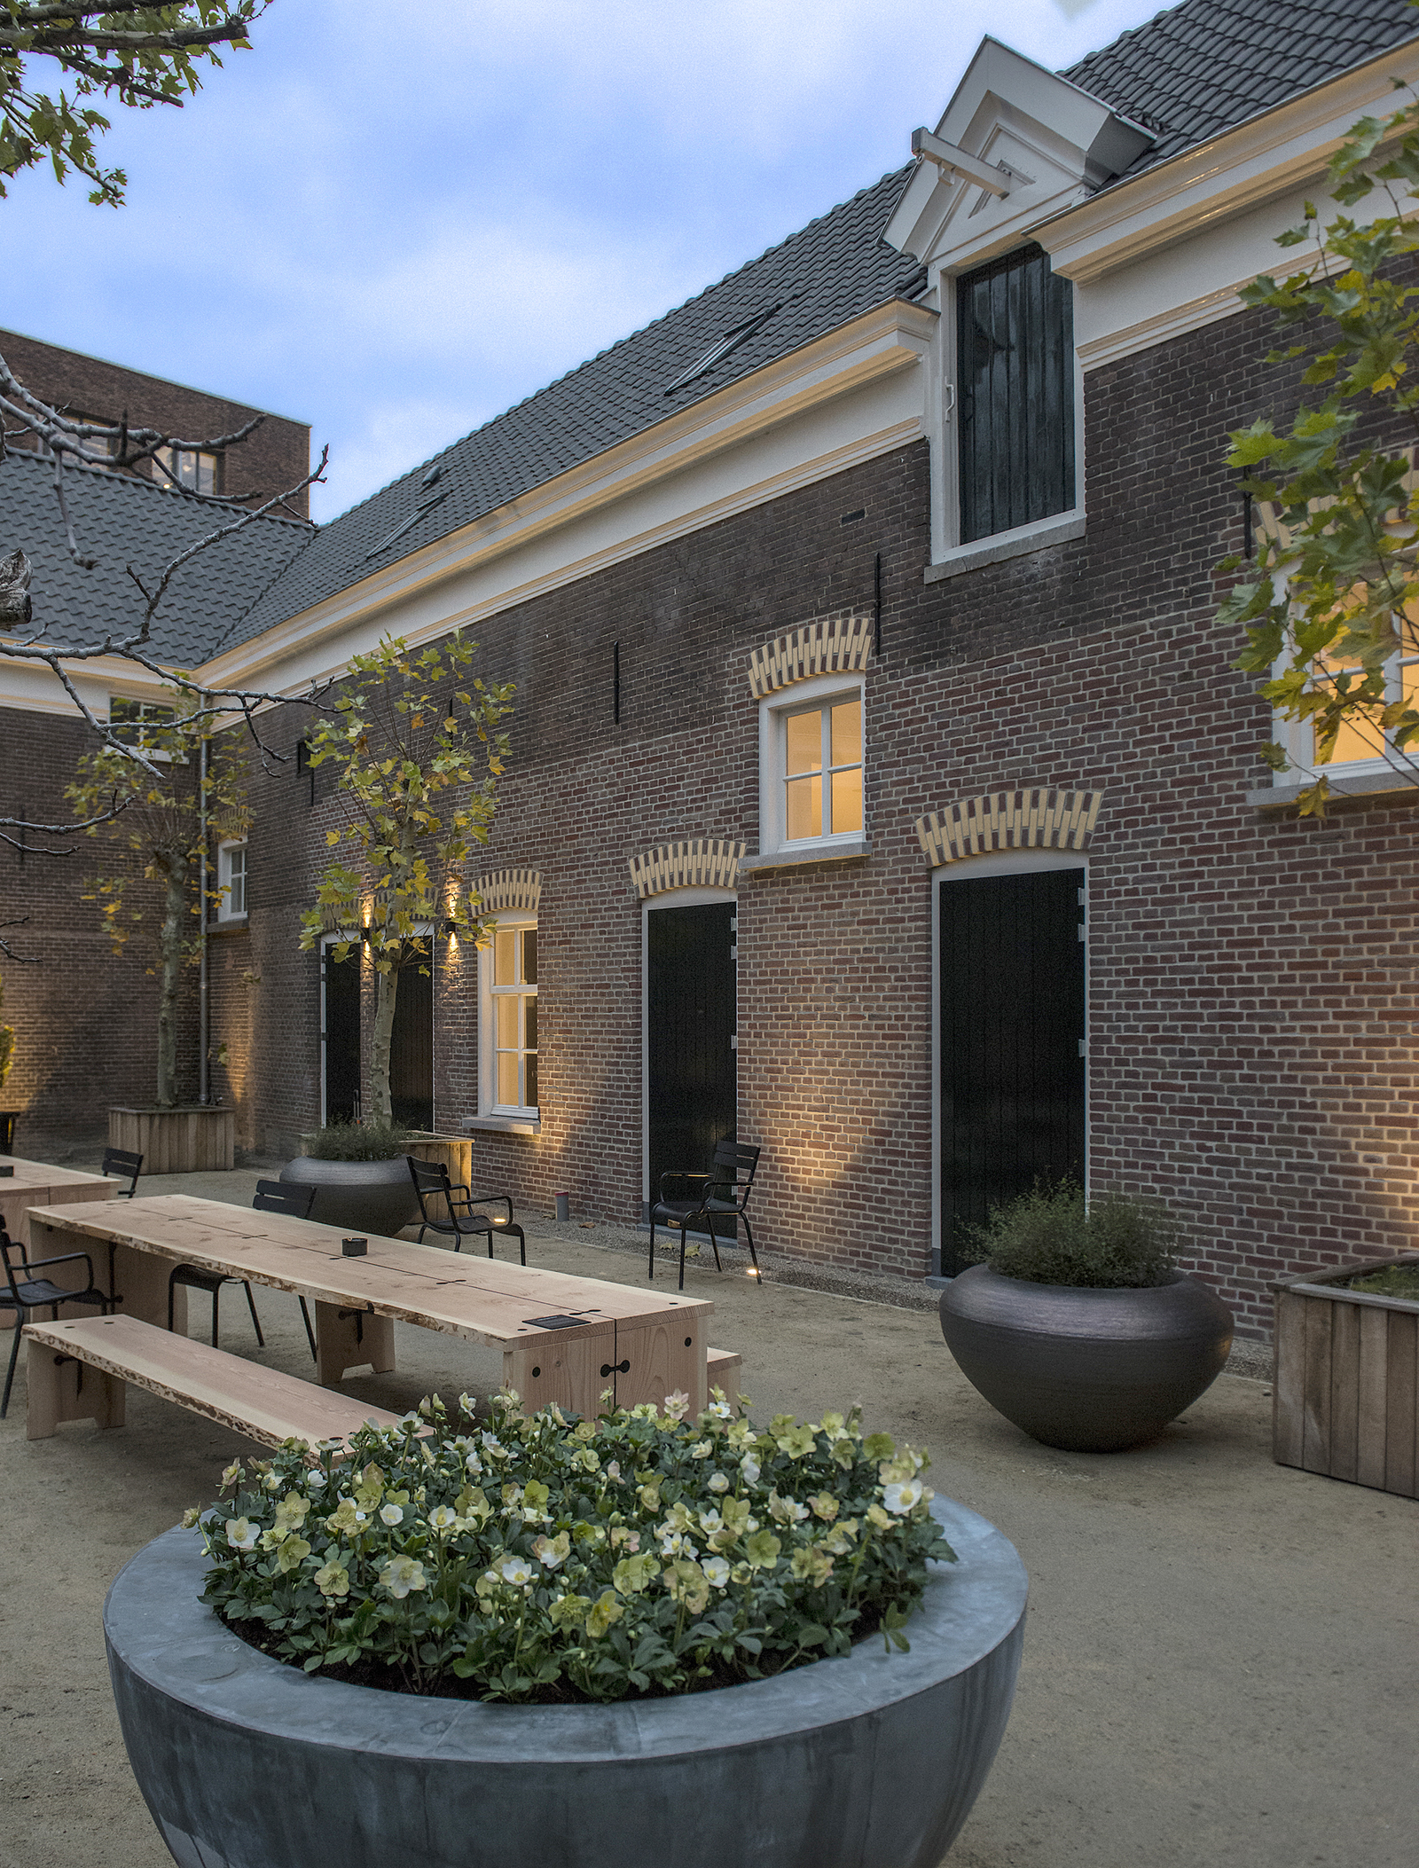
OVER KAZERNE
Eindhoven, een belangrijke stad binnen het internationale designveld, biedt vanaf nu een unieke design- en hospitalitybeleving: Kazerne – home of design. Gevestigd in een voormalige marechausseekazerne en aangrenzende industriële loods, viert Kazerne de impact van design door gasten te omringen met recent werk van wereldklasse designtalent in een omgeving waar zij eten, drinken en verblijven. Het met veel aandacht voor de oorspronkelijke schoonheid gerenoveerde erfgoed telt 2.500 vierkante meter tentoonstellingsruimte (met om de vier maanden wisselende exposities), met daarbinnen acht luxe hotelkamers en -lofts, meerdere ontmoetingsruimten, een designshop en twee restaurants. Het industriële Bar/Restaurant met Italiaanse touch opende in 2014. Het nieuwe fine-dining Restaurant Benz at Kazerne, met Scandinavische touch, opende in maart 2019. Stel je een museaal platform voor, in monumentaal erfgoed dat is getransformeerd in een adembenemend hotel. “Hier ontmoeten gasten de lokale creatieve community. Binnen deze inspirerende sfeervolle omgeving, ontstaan als vanzelf gesprekken over food en design” aldus mede-initiatiefnemer en Creatief Directeur Annemoon Geurts. Als geen ander biedt Kazerne een omgeving waar gasten 24/7 kunnen ervaren hoe design waarde toevoegt aan de wereld waarin wij leven.

HOPE features: Alissa + Nienke, Clémence Althabegoïty, Atelier NL, Émilie Bordes x Yoon Seok-hyeon x Chae Soowon, Simón Ballen Botero, Buro Belén, Nicolette Bodewes, Aurore Brard, Mirjam de Bruijn,
Nacho Carbonell, Brigitte Coremans, Teresa van Dongen, Envisions, Pauline Esparon, Formafantasma, Dave Hakkens, Nienke Helder, Olivier van Herpt, Mirl van Hoek, Studio Mieke Meijer, Studio Joachim Morineau, Bas Kamp, Amenda Kelders, Agne Kucerenkaite, Don Yaw Kwaning, Anne Ligtenberg, Isabel Mager, Sabine Marcelis & Brit van Nerven, Tamara Orjola, Reineke Otten, Eva Oyevaar, Mathilde Philipponnat, Madeleine de Pontevès, Sanne Ree Barthels, Martin Sallieres, Renee Scheepers, Leo Schlumberger, Makiko Shinoda, Ines Sistiaga, Pieter Städler, Stone Cycling, Super Local, Pascale Theron, Daan Veerman, Elin Visser

NOOT VOOR DE REDACTIE — niet voor publicatie

Persbericht en rechtenvrij high-res beeldmateriaal zijn te downloaden via: http://kazerne.com/press
Aanvullende beelden en interviews zijn beschikbaar op aanvraag. Neem hiervoor contact op met Annemoon Geurts via +316 22529413 of mail naar communications@kazerne.com

